Рабочая тетрадь по биологии
по теме «Бактерии.
Значение бактерий в природе и жизни человека»
учении ____ _____ класса
Тарской школы – интерната
_____________________________________________

Вопросы для закрепления изученного материала

1. Кто такие бактерии?
____________________________________________________________________________________________________________________________________________________________
2. Кто и когда открыл бактерии?
________________________________________________________________________________________________________
3. Где обитают бактерии?
____________________________________________________
4. Какое строение имеет бактерия?
____________________________________________________
5. Почему бактерии – это живые организмы?
________________________________________________________________________________________________________
6. Какое значение имеют бактерии в природе и в жизни человека?
____________________________________________________________________________________________________________________________________________________________
2
Задание 1. Запиши названия бактерий.
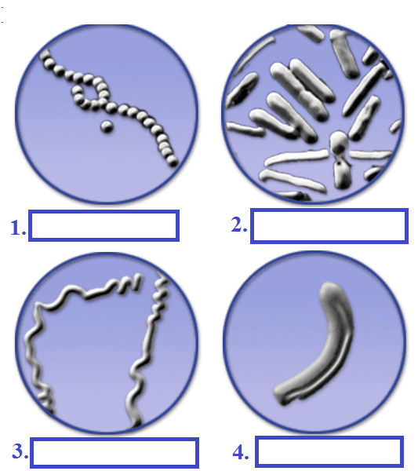

3
Задание 2. Запиши названия групп бактерии.

Названия групп бактерий
1.
2.
3.
4.
5.
6.
7.

4
Задание 3. Запиши определение «Бактерии» используя текст учебника на стр. 207
________________________________________________________________________________________________________________________________________________________________________________________________________________

Задание 4. Запиши, кто и когда открыл бактерии?
____________________________________________________________________________________________________________________________________________________________

Задание 5. Запиши, где обитают бактерии?
____________________________________________________________________________________________________________________________________________________________

Задание 6.Запиши основные части строения бактерии.
____________________________________________________________________________________________________________________________________________________________
Чего нет в клетке бактерии? ___________________________

5
Задание 7. Жизнедеятельность бактерии.
Дыхание________________________________________________________________________________________________
Питание ____________________________________________
___________________________________________________
Размножение ________________________________________
____________________________________________________

Задание 8.
Используя текст учебника на стр. 207 запиши, какую роль играют бактерии в жизни человека.
_______________________________________________________________________________________________________________________________________
Как помогает значение бактерии в жизни человека?
_______________________________________________________________________________________________________________________________________

6

Домашнее задание

I вариант
Заполнить таблицу «Значение бактерий» в тетради на стр. 8, используя текст учебника на стр. 205 - 207

II вариант
Ответить на вопросы по теме «Бактерии» в тетради на стр. 9

III вариант
Читать текст учебника на стр. 204 и выполнить задание в тетрадях на стр. 10

7

«Значение бактерий»
Название бактерий | Среда обитания | Значение  в природе | Значение  в жизни человека

8
«Бактерии»
Отметь правильные ответы знаком «+», а неправильные «-».

Бактерии – живые организмы огромных размеров

Бактерии – мельчайшие живые организмы.

Бактерии имеют корни, листья, стебель, цветки.

Бактерии не имеют корней, листьев, стеблей, цветков.

Бактерии имеют ядро.

Бактерии не имеют ядра.

Бактерии живут только в воздухе.

Бактерии живут повсюду.

Бактерии приносят только вред.

Бактерии приносят только пользу.

Бактерии приносят и пользу и вред.

9

Зарисуй и подпиши, какие бактерии знаешь

10

